Quamichan Grade 8: Sciences Immersion Française
April 22-28
Learning Intentions:
- Continuer à se familiariser avec notre nouvel format d’apprentissage
- Être capable de recevoir, compléter et rendre les devoirs
- Apprendre comment les lentilles de l’œil aident la vision
- Apprendre comment les photorécepteurs forment notre vision
Assignment Instructions:
- Lisez le document « Révision Lumière »
- Lisez le documents « La Vision Humaine »
- Regardez la vidéo :
https://www.youtube.com/watch?v=9fpwjcpRUl8
- Faites la « tâche 1 »
- Regardez la vidéo :
- https://www.youtube.com/watch?v=uoTrhX71HTw
- Faites la « tâche 2 »
- Si vous voulez, faites les questions de la partie « extension »
- Envoyez ce que vous avez écrit à M. Conne selon un des moyens suivants :
- Tapez votre travail dans un document et l’envoyez par email
- Tapez votre travail directement dans un email et l’envoyez
- Écrivez votre travail sur une feuille de papier, prenez-la en photo, et l’envoyez par email
Criteria:
- Ce que vous avez écrits est en français, bien réfléchi et a du sens
- Votre travail est bien organisé et facile à suivre
Extension :
- Regardez la vidéo
https://www.youtube.com/watch?v=-ss-nmT7oAA
- Sélectionnez un des animaux de la vidéo
- Recherchez en ligne pour trouver qu’est-ce qu’il y a de physique dans l’œil ou le cerveau de l’animal qui fait que sa vision est différente de la nôtre.
Révision Lumière
Quand la lumière frappe un objet, elle peut être absorbée, reflétée ou transmise.
Si la lumière est transmise, ceci veut dire que la lumière passe par l’objet pour ressortir d’un autre côté. Si la lumière change de direction pendant qu’elle est transmise, on appelle ceci la réfraction.
La réfraction peut être plus complexe, dans le cas des lentilles par exemples. Une lentille est une forme transparente ou translucide faite exprès pour réfracter la lumière d’une façon très spécifique.
Comme les miroirs, il existe les lentilles concaves et convexes.
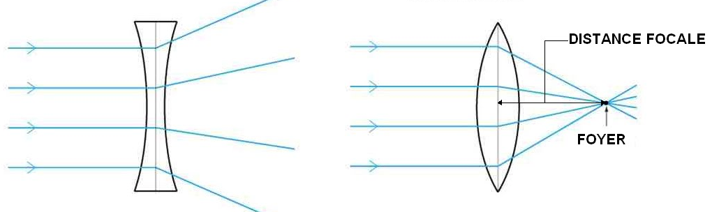

Lentille concave Lentille convexe
Une lentille concave fait que les rayons divergent. Une lentille convexe fait que les rayons convergent. Quand les rayons convergent, ils arrivent ensemble à un point qu’on appelle le foyer (F).
Il existe aussi les lentilles concave-convexes dont un côté est convexe et l’autre côté est concave.
L’effet d’une lentille concave-convexe est semblable à une lentille convexe : il fait que les rayons convergent.

La Vision Humaine
Nos yeux contiennent deux lentilles, le cristallin et la cornée. Le cristallin et la cornée causent la réfraction et la convergence des rayons qui entre dans l'œil. La cornée est un exemple d’une lentille concave-convexe. Le cristallin est un exemple d’une lentille convexe.
La convergence des rayons est importante pour que l'image soit à point. À point veut dire que l’image est bien claire et facile à voir.
Pour que l'image qu'on voit soit bien claire, le point (foyer) à la convergence des rayons doit être précisément sur la rétine. La rétine est la partie de l’œil qui prend l’information de la lumière et la convertit en information pour le cerveau.
Pour voir, la lumière se réfracte par la cornée, puis entre dans l’œil par la pupille, puis elle se réfracte par le cristallin pour se converger sur la rétine. Puis, la rétine envoie l’information de la lumière au cerveau qui forme les images.
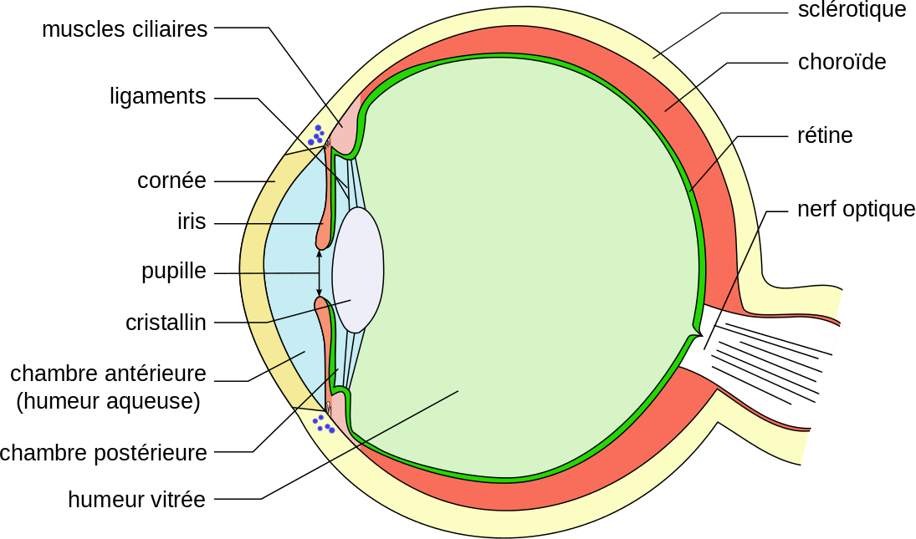
Tâche 1 : Sur l’image dessous, dessinez comment plusieurs rayons de la lumière se réfractent par la cornée et le cristallin pour entrer dans l'œil pour arriver sur la rétine. Assurez que le point (foyer) soit directement sur la rétine.

La vision se passe quand la lumière entre dedans nos yeux et les yeux donnent un message au cerveau. Les yeux et le cerveau jouent un rôle dans l'interprétation de l'information dans la lumière pour faire une image qu'on comprend. Tous les deux doivent travailler ensemble pour assurer qu’on voit bien.

Dans la rétine se trouve les photorécepteurs, les cellules qui détectent l'information lumineuse. Les photorécepteurs distinguent entre l'information lumineuse pour créer la vision. Il existe deux types de photorécepteurs, les cônes et les bâtonnets.
Les bâtonnets sont très sensibles aux petites différences en montant de lumière. Ils nous permettent de voir quand il très peu de lumière ou beaucoup de lumière. Ils nous permettent aussi de voir les mouvements.
Les cônes sont sensibles aux différences en fréquence de lumière. Ils nous permettent de voir en couleur. Il y a 3 types, l'erythropsine (sensible à la lumière rouge), de la chloropsine (sensible à la lumière vert), de la cyanopsine (sensible à la lumière bleu).
L’information des photorécepteurs s’envoie au cerveau par le nerf optique. Au cerveau, le cortex visuel change l’information de la rétine en images qu’on voit.
Il existe les personnes au monde qui ont une configuration de photorécepteurs différent que le normal. Il y a des personnes qui n’ont que 2 types de cônes, ou 2 types de cônes qui marchent bien, puis une troisième qui ne fonctionne qui partiellement. Ceci s’appelle le daltonisme.
Il y a des personnes qui ont 4 types de cônes. Ceci s'appelle la tétrachromatisme. Une personne avec la tétrachromatisme voit 100 fois plus de couleurs plus subtiles que nous. Ceci est incroyablement rare.
Essayons de voir si on l'a!
Allons au site-web https://www.xrite.com/hue-test
Faites le test pour voir ton « color IQ »
Un résultat de 0 veut dire que vous avez 3 types de cônes qui fonctionnent bien.
Si le test a été très difficile et vous avez reçu un résultat supérieur à 50, il est possible que vous avez une forme de daltonisme.
Si le test a été très facile, que les nuances de couleur étaient aussi évidentes que les couleurs d’un arc en ciel, il est possible que vous avez une forme de tétrachromatisme.
Tâche 2 : Décrivez dans vos propres mots comment le test était pour vous, et qu’est-ce que vos résultats disent au sujet des photorécepteurs de votre rétine.

